**SISTEM ZA MONITORING I UPRAVLJANJE PROCESA PROIZVODNJE PIVA**

Stefan Varga

SW-48/2016

Fakultet tehnickih nauka, Novi Sad - Univerzitet u Novom Sadu

**Motivacija**

Proizvodnja piva zasniva se na određenim pravilima po kojima se proizvodi, odnosno recepturi. Kako je receptura podložna promenama, sistemi bazirani na znanju predstavljaju dobro rešenje za upravljanje celokupnim procesom proizvodnje, jer pružaju visok nivo prilagodljivosti.

**Pregled problema**

Proces proizvodnje se sastoji iz više faza koje kada se ispoštuju dobije se finalni proizvod. Prelazak iz jedne faze u drugu zasnovan je na akcijama kojima ovaj sistem upravlja. Kako je svaki proizvodni sistem izložen pojavi nepredviđenih situacija, sistem za monitoring i upravljanje procesa prepoznaje ovakve situacije i reaguje na njih. Osmišljen je da putem merača, koji očitavaju trenutno stanje svih mašina, prati proces proizvodnje i u skladu sa pravilima upravlja mašinama i aktivira alarme kojima se obaveštava operater o neregularnosti u proizvodnji.

**Metodologije rada**

* **Ulazi**: stanja merača
* **Izlazi**: akcije i alarmi koji zavise od stanja merača
* **Baza znanja**: da bi sistem ispravno radio potrebna su pravila po kojima funkcioniše proces proizvodnje. Inicijalno postojaće određena pravila koja će se moći menjati, ali biće i mogućnost dodavanja novih pravila.

**Konkretan primer rezonovanja**

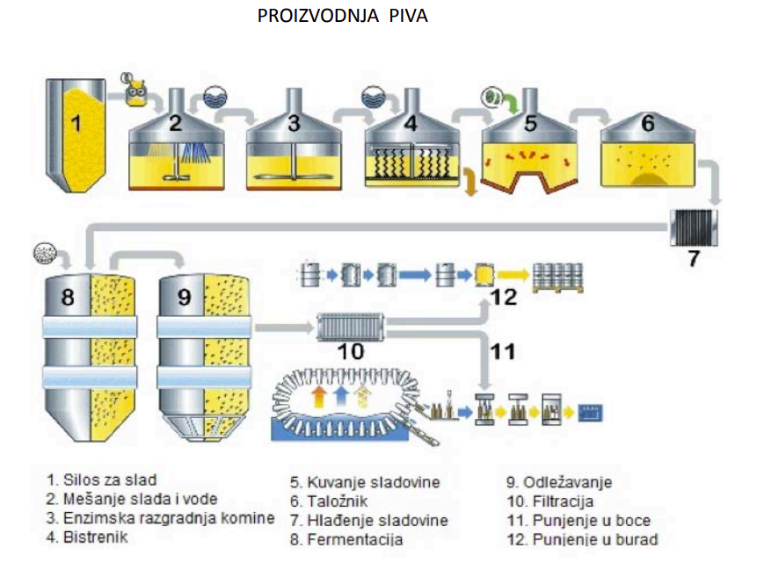

Proces proizvodnje će se sastojati iz inicijalnih 12 faza. Za primer rezonovanja odabrana je 2. faza u kojoj se mešaju slad i voda.

Proces proizvodnje za ovu fazu bi bio sledeći:

1. Otvoriti ventil za vodu.
2. Kada je sipana određena količina vode, zatvoriti ventil.
3. Otvoriti poklopac za dodavanje slada.
4. Kada je nasuta određena količina slada, zatvoriti poklopac.
5. Uključiti mešalicu.
6. Kada prođe vreme definisano za mešanje, zaustaviti mešalicu.
7. Otvoriti ventil za istakanje smese.
8. Kada se isprazni, zatvoriti ventil za istakanje.

**Pravila za akcije**

Pravila u sistemu vezana za akcije grupisana su u 13 faza. Većina pravila za akcije je statička dok postoje i pravila koja se mogu menjati dinamički, tako što su definisana kao šabloni.

Faza 1

1. Ako je akcija za pokretanje sistema, započeti dodavanje slada.

Faza 2

1. Ako postoji akcija za dodavanje slada i merni uredjaj za slad pokazuje potrebnu količinu, prekinuti dodavanje slada.
2. Ako postoji akcija za prekidanje dodavanja slada, dodati vodu.
3. Ako postoji akcija za dodavanje vode i merni uređaj za vodu pokazuje potrebnu količinu, prekinuti dodavanje vode.
4. Ako postoji akcija za prekidanje dodavanja vode, započeti mešanje.
5. Ako postoji akcija za mešanje i prodje zadati vremenski period mešanja, prekinuti mešanje.
6. Ako postoji akcija za prekidanje mešanja, započeti presipanje mešavine u posudu za razgradnju enzima.

Faza 3

1. Ako postoji akcija za presipanje mešavine u posudu za razgradnju enzima i merač je izmerio potrebnu količinu, prekinuti presipanje.
2. Ako postoji akcija za prekidanje presipanja, započeti presipanje mešavine u bistrenik.
3. Ako postoji akcija za presipanje mešavine po drugi put i merač prikazuje zadatu količinu, prekinuti presipanje.
4. Ako postoji akcija za prekidanje presipanja iz posude za mešanje u posudu za razgradnju, postoji akcija za prekidanje presipanja iz bistenika u posudu za razgradnju i merači pokazuju zadatu količinu, započeti presipanje u bistrenik po drugi put.

Faza 4

1. Ako postoji akcija za presipanje mešavine u bistrenik, i merač u posudi za razgradnju enzima pokazuje zadatu količinu, prekinuti presipanje mešavine u bisternik.
2. Ako postoji akcija za prekidanje presipanja mešavine u bistrenik, dodati vodu.
3. Ako postoji akcija za dodavanje vode, i merni uređaj pokazuje potrebnu količinu vode, prekinuti dodavanje vode.
4. Ako postoji akcija za prekidanje dodavanja vode, iz posude za mešanje pustiti preostali sadržaj u posudu za razgradnju, a iz bistrenika vratiti nazad u posudu za razgradnju.
5. Ako postoji akcija za vracanje sadrđaja iz bistrenika u posudu za razgradnju i merač prikazuje zadatu količinu, prekinuti presipanje.
6. Ako postoji akcija za presipanje sadržaja u bistrenik po drugi put i merač u posudi za razgradnju pokazuje zadatu količinu, prekinuti presipanje.
7. Ako postoji akcija za prekidanje presipanja u bistenik po drugi put, započeti odvajanje nečistoće.
8. Ako postoji akcija za odvajanje nečistoće i prošao je zadati vremenski period, prekinuti odvajanje nečistoće.
9. Ako postoji akcija za prekidanje odvajanja nečistoće, započeti presipanje sadržaja u kotao za kuvanje i započeti dodavanje hmelja u isti kotao.
10. Ako postoji akcija za presipanje sadržaja u kotao za kuvanje, i merač je izmerio zadatu količinu, prekinuti presipanje.

Faza 5

1. Ako postoji akcija za dodavanje hmelja u kotao za kuvanje i merač je izmerio zadatu količinu, prekinuti dodavanje hmelja.
2. Ako postoji akcija za prekidanje dodavanja hmelja, započeti kuvanje.
3. Ako postoji akcija za započinjanje kuvanja i prošao je potreban vremenski period, prekinuti kuvanje.
4. Ako postoji akcija za prekidanje kuvanja, započeti presipanje sadržaja u kotao za odležavanje.
5. Ako postoji akcija za presipanje sadržaja u kotao za odležavanje i merač u kotlu za kuvanje pokazuje zadatu količinu, prekinuti presipanje.

Faza 6

1. Ako postoji akcija za prekidanje presipanja u kotao za odležavanje, započni proces proces za odležavanje.
2. Ako postoji proces za započinjanje odležavanja i prošao je zadati vremenski period, prekinuti odležavanje.

Faza 7

1. Ako postoji akcija za prekidanje odležavanja, pokrenuti sistem za hlađenje.
2. Ako postoji akcija za pokretanje sistema za hlađenje, otvoriti posudu za fermentaciju i započeti presipanje kroz sistem za hlađenje.
3. Ako je otvorena posuda za fermentaciju, postoji akcija za presipanje sadržaja kroz sistem za hlađenje i merač u kotlu za odležavanje pokazuje zadatu vrednost, prekinuti presipanje i zatvoriti posudu za fermentaciju.
4. Ako postoji akcija za prekidanje presipanja i posuda za fermentaciju je zatvorena, ugasiti sistem za hlađenje.

Faza 8

1. Ako je posuda za fermentaciju zatvorena, dodati kvasac.
2. Ako postoji akcija za dodavanje kvasca i merač je izmerio zadatu količinu, prekinuti dodavanje.
3. Ako postoji akcija za prekidanje dodavanja kvasca, započeti fermentaciju.
4. Ako postoji akcija za početak fermentacije i prošao je zadati vremenski period, prekinuti fermentaciju.
5. Ako postoji akcija za prekidanje fermentacije, započeti presipanje piva u cisterne gde pivo treba da odstoji.
6. Ako postoji akcija za presipanje piva u cisterne i merač je izmerio zadatu količinu u posudi za fermentaciju, prekinuti presipanje.

Faza 9

1. Ako postoji akcija za prekidanje presipanja piva u cisterne, započeti proces odležavanja piva.
2. Ako postoji akcija za odležavanje piva i prošao je zadati vremenski period, prekinuti proces odležavanja.
3. Ako postoji akcija za prekidanje odležavanja piva, započeti puštanje piva na filtriranje.
4. Ako postoji akcija za prekidanje filtriranja, prekinuti puštanje piva na filtriranje.

Faza 10

1. Ako postoji akcija da se pusti pivo na filtriranje, započeti filtriranje.
2. Ako postoji akcija za prekidanje punjenja flaša i buradi, prekinuti filtriranje.

Faza 11

1. Ako postoji akcija za započinjanje filtriranja, započeti punjenje flaša.
2. Ako postoji akcija za punjenje flaša i merač u cisternama je izmerio zadatu vrednost, zaustaviti punjenje flaša.

Faza 12

1. Ako postoji akcija za započinjanje filtriranja, započeti punjenje buradi.
2. Ako postoji akcija za punjenje buradi i merač u cisternama je izmerio zadatu vrednost, zaustaviti punjenje buradi.

Faza 13

1. Ako postoji akcija za prekidanje puštanja piva na filtriranje, zaustaviti sistem.

**Pravila za alarme**

Svaki put kad se pojavi neka nepravilnost u radu merača, okinuće se alarm.

Pravila za alarme grupisana su u 2 grupe:

* kada merač ne radi uopšte
* kada merač ne radi ispravno

Merači su u sistemu predstavljeni kao događaji.

Ako merač nije poslao trenutno stanje u roku od 10 sekundi okinuće se pravilo da merač ne radi.

Ako postoji akcija koja treba da menja stanje merača, a merač šalje iste vredosti, odnosno ne menja svoje stanje, onda će se okinuti pravilo da merač ne radi ispravno.

**Interakcija između pravila**

U sistemu postoje merači koji šalju svoje trenutne vrednosti i na osnovu njih se pokreću pravila. Kada se pokrene proces proizvodnje, sva pravila vezana za akcije se izvršavaju samo jedanput.Tokom rada sistema potrebno je proći kroz sve faze proizvodnje, a to je postignuto tako što svako pravilo pokreće naredno pravilo. Ne postoji mogućnost da se preskoči neka faza.

Pravila vezana za alarme rade nezavisno od pravila vezanih za akcije i mogu se pojaviti više puta.

**Spisak literature**

<http://www.dgt.uns.ac.rs/download/pgp06p.pdf>

<https://en.wikipedia.org/wiki/Brewing>